Fonds de l'Initiative Elsie – Indications pour remplir le modèle de budget du projet (V5)
Le modèle de budget du Fonds a été conçu conformément aux exigences d’harmonisation de la production de rapports, formulées par le Programme de développement des Nations Unies (PNUD) et le Bureau du Fonds d'affectation spéciale multidonateurs (MPTFO). Le modèle de budget du Fonds s'applique i) au budget du financement flexible de projet du Fonds et ii) à l'évaluation des obstacles avec la méthodologie MOWIP. Le document est au format MS Excel et devra être utilisé pour tous les budgets soumis au Secrétariat du Fonds dans le cadre de la proposition détaillée de projet.
Indications pour les budgets soumis au Fonds
Tous les coûts doivent être spécifiques au pays, raisonnables et directement liés à l'activité spécifique à laquelle ils se rapportent. Une justification claire devra également accompagner chaque poste de dépense dans la colonne « observations » (L).
Le Fonds n’est pas en mesure de financer :
- L’achat d'un véhicule
- L'achat de munitions, d'armes, de boucliers et de matraques anti-émeutes (à des fins de formation ou d'autres activités)
- Le paiement des salaires et des heures supplémentaires, notamment au bénéfice d’employés civils des ministères, de personnel militaire ou policier, ou de tout autre personnel en uniforme
- De l’alcool, quelle qu’en soit la fonction
- Des cadeaux pour la haute direction, ou des « sacs de conférence » contenant toutes sortes de cadeaux ou souvenirs de type plaques ou équipements électroniques.

Le Fonds peut financer :
- Des équipements adaptés aux femmes comme des gilets pare-balles ou des casques. Si votre demande porte sur une formation, veuillez confirmer que les femmes du T/PCC seront également déployées avec un ensemble gilet pare-balles et casque adapté aux femmes. Assurez l’entrainement pendant les opérations.
- Un véhicule de location pour certains aspects de l'évaluation MOWIP, pour faciliter les exigences logistiques de l'équipe civile de recherche qui doit voyager dans tout le pays.
- D'autres coûts raisonnables peuvent inclure, sans toutefois s'y limiter :
  - Les activités de formation comme la location de salles de conférence, le matériel de formation, le matériel d'information, d'éducation et de communication ainsi que les rafraîchissements - rappelons que les repas doivent toujours être simples et économiques,
  - L’achat d'un logiciel de comptabilité pour gérer et comptabiliser les subventions du Fonds,
  - Le recrutement d'un consultant ou d'une organisation de la société civile (OSC) pour dispenser la formation, ou
  - L’hébergement de personnel de l'armée/de la police lorsque ceux-ci sont amenés à voyager et que l'hébergement n'est pas possible sur la base
- Lorsque des per diem ou des honoraires sont sollicités pour des fonctionnaires, la demande doit être accompagnée d'une copie de la politique gouvernementale en matière de paiement/harmonisation du paiement des honoraires.

Chaque T/PCC ou Organisme des Nations Unies participant devra soumettre au Fonds une feuille de calcul détaillant le budget complet du projet.
Nous avons intégré des fonctions de calcul automatiques dans ce modèle afin d'assurer le bon calcul des postes de dépenses, des sous-totaux et totaux par activité, mais aussi pour faire correspondre ces résultats aux calculs propres à chaque catégorie du GNUD (voir feuille Résumé du GNUD). Les totaux doivent être exprimés en dollars US.

Le fichier Excel « Budget » est composé de trois feuilles de travail :
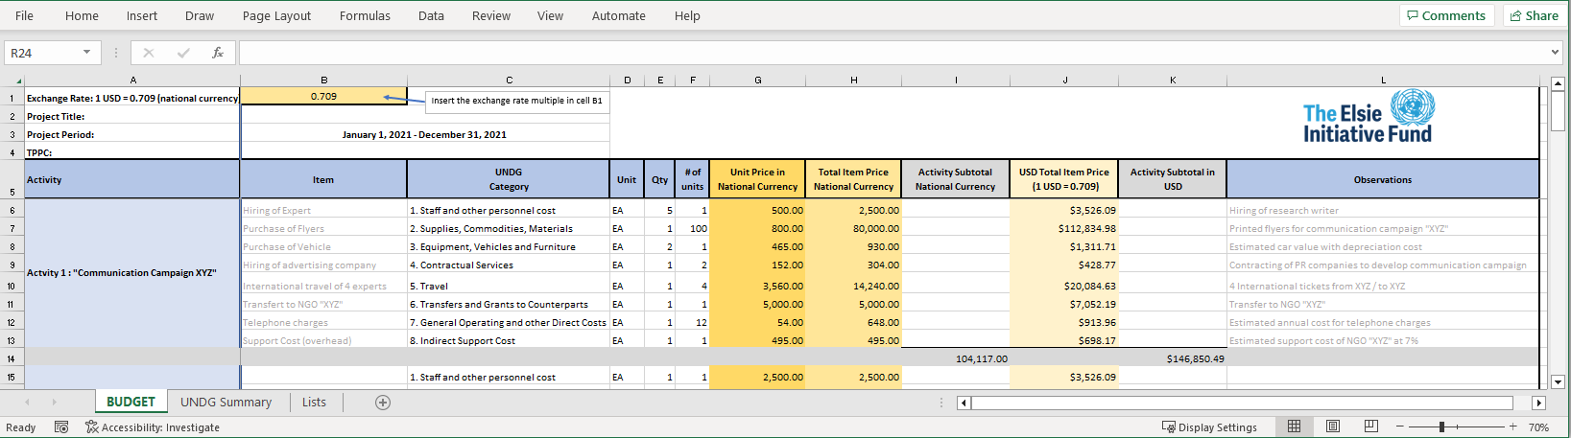
- La feuille « Budget » — à remplir avec soin pour chaque proposition de projet de T/PCC. C’est la seule feuille de travail dans laquelle vous devrez saisir des informations.
- Feuille résumé du Groupe des Nations Unies pour le développement (GNUD) - cette feuille calcule automatiquement le total et le pourcentage de chaque catégorie budgétaire du GNUD dans la colonne C de la feuille BUDGET :
  - Catégorie budgétaire 7 du GNUD pour les entités gouvernementales
  - Catégorie budgétaire 8 du GNUD pour les organismes de l’ONU participants enregistrés
  - Le total de la cellule B12 de la feuille Résumé du GNUD doit correspondre au « Grand total » de la feuille Budget (dernière ligne de la colonne J). Merci de NE PAS SUPPRIMER la feuille de calcul Budget.
- Feuille « Listes » — cette feuille est PROTÉGÉE et ne peut être modifiée. Cette feuille est essentielle au document car elle énumère les huit catégories budgétaires du GNUD. Merci de NE PAS SUPPRIMER la feuille « Listes ».
Les instructions ci-dessous vous aideront à remplir correctement la feuille de calcul
Lignes du tableau : Les budgets du projet doivent être ventilés en postes de dépense individuels. Le budget affiché dans ce modèle n’est qu’un exemple, merci d'effacer le contenu de ces lignes avant de commencer à remplir le tableau.
- Si nécessaire, ajoutez des lignes au centre de l'activité (voir flèche rouge ci-dessous). Sélectionnez une ou plusieurs lignes dans la colonne des chiffres, faites un clic-droit et sélectionner « Insérer ». Cela permet d'ajouter des lignes tout en préservant le bon calcul (automatique) des sous-totaux en colonnes I et K.
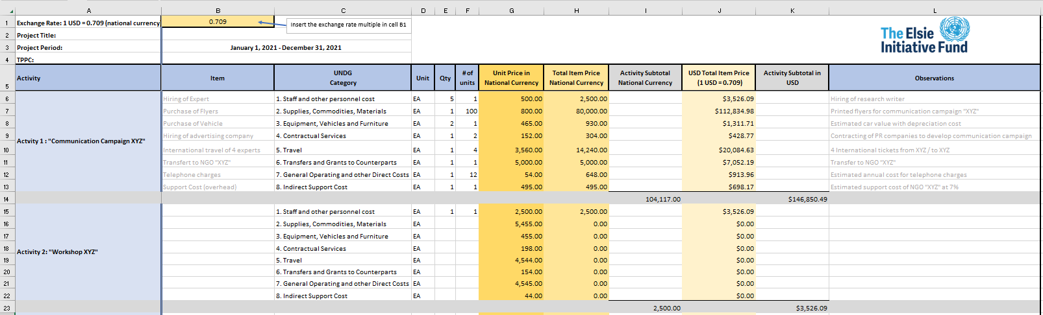
Cellule B1 : Dans cette cellule, indiquez le taux de change national. Ce taux sera utilisé pour la conversion des montants en dollars US dans la colonne J.
Colonnes
- Colonne A : Veuillez utiliser cette colonne pour décrire les activités ou les composantes du projet. Pour un projet de construction par exemple, il pourrait s'agir des différentes étapes de la construction (ex. préparation du site, bases et fondations, installations des éclairages, plomberie, etc.). Le modèle propose un exemple d'activités de projet — veuillez les effacer avant de commencer à remplir le plan budgétaire de votre projet.
- Colonne B : Insérez une description claire pour chaque article budgétaire associé au projet ou à l'activité.
- Colonne C : Catégories du GNUD. Cette colonne ne peut être remplie que par l’une des propositions du menu déroulant (voir capture d'écran ci-dessous). Il s'agit des sept catégories du GNUD. Pour sélectionner les différentes catégories, cliquez sur la cellule, puis sur la petite flèche à droite pour choisir la catégorie du GNUD qui correspond le mieux à chaque ligne budgétaire, conformément aux descriptions de chaque catégorie (voir plus bas).
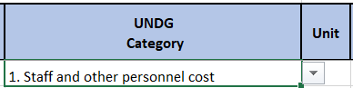
- Colonne D : Indiquez l’unité ou la quantité, ex. EA = 1
- Colonne E : Indiquez la quantité à acheter/nécessaire pour le projet.
- Colonne F : Indiquez le nombre d'unités nécessaires.
- Colonne G : Indiquez le coût dans la monnaie nationale. Pour sélectionner la devise nationale pour la colonne, sélectionnez toute la colonne, faites un clic-droit, sélectionnez « Format de cellule » puis sélectionnez la devise nationale.
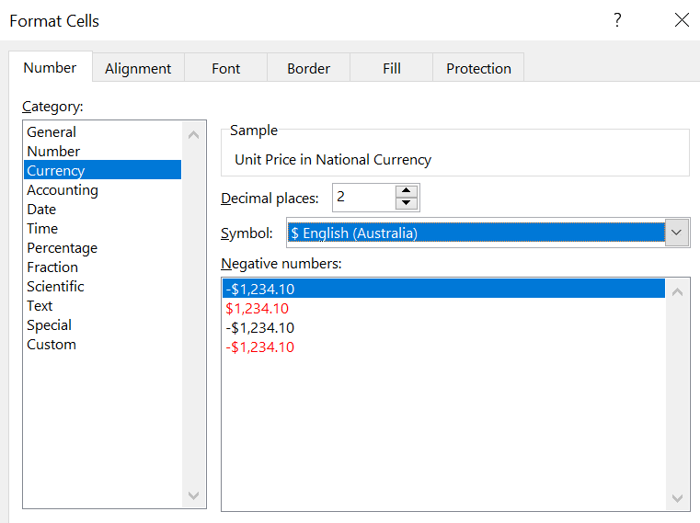
Merci de ne pas saisir d’informations dans les colonnes suivantes :
- Colonne H : cette colonne calcule automatiquement le prix total pour le nombre d’unités requises en monnaie nationale.
- Colonne I : cette colonne calcule automatiquement le sous-total pour l’activité ou le sous-projet en monnaie nationale.
- Colonne J : cette colonne comprend une formule qui calcule le taux du dollar américain sur la base du taux de change national. Veuillez remplir le taux de change dans la cellule B1.
- Colonne K : cette colonne calcule automatiquement le sous-total des dépenses par activité ou sous-projet en dollars US.
Veuillez saisir des informations détaillées dans la colonne suivante :
- Colonne L : Observations — ici, vous pouvez ajouter des explications, des commentaires ou des informations pour étayer vos prévisions de dépenses.

Catégories budgétaires du Groupe des Nations Unies pour le développement durable (GNUDD)
L'attribution et l’enregistrement des catégories du GNUDD sont nécessaires pour répondre aux exigences des Nations Unies en matière de production de rapports financiers. Les T/PCC devront également intégrer les catégories du GNUDD dans leurs rapports trimestriels et annuels afin de suivre les dépenses. Voici une description de chaque catégorie budgétaire :
1. Traitements et autres dépenses de personnel : comprend tous les frais liés au personnel permanent et temporaire, notamment les salaires de base, les indemnités de poste et autres prestations dues au personnel.
- Salaires et avantages du personnel national directement impliqué dans le projet/recruté dans le cadre du projet
- Consultants nationaux et internationaux recrutés directement par l’organisation dans le cadre du projet. Décrivez les fonctions/l’expertise de ces consultants
- Autre personnel du projet (ex. travailleurs temporaires/journaliers employés par l’organisation)
  - N’inclut pas les contrats avec des sociétés ou les accords de sous-traitance avec des tiers, y compris des partenaires (qui relèvent respectivement des catégories budgétaires 4 et 6)
- Pour chaque ligne, indiquez le nombre d'unités, le prix unitaire (par salaire mensuel), la durée en mois ou en jours, le pourcentage facturé au Fonds et le montant total
- Expliquez le rôle de chaque employé dans la mise en œuvre du projet ainsi que sa fonction/niveau. Expliquez également votre méthode d’estimation du nombre d’unités, ainsi que les coûts inclus dans le prix unitaire du taux mensuel (salaire, cotisations sociales, assurance vie et maladie, prime de risque...)
2. Fournitures, marchandises et matières : comprend tous les coûts directs et indirects (ex. fret, transport, livraison, distribution) liés à l'achat de fournitures, de produits de base et de matières Les fournitures de bureau doivent être indiquées en tant que « Frais généraux de fonctionnement ».
- Fournitures consommables nécessaires à la mise en œuvre du projet (ex. médicaments, nourriture, ANA, tentes, semences, outils...)
- Coûts liés à la livraison, au stockage et à la distribution des consommables achetés.
- Matériels de communication utilisés pour les formations ou les campagnes de sensibilisation (affiches, prospectus,
mais aussi coût de reproduction de ces supports).
- Soutien à la visibilité du partenaire lorsqu’elle est directement liée aux projets financés par le Fonds (ex. pancartes, t-shirts, etc.)
- Indiquez les coûts unitaires, les quantités, la durée et le montant total. Détaillez les coûts directs et indirects des consommables. Utilisez la colonne Observations pour justifier les coûts.
- Dans le cas d'un projet de construction, seuls les coûts liés à la main d'œuvre et aux matériaux considérés comme essentiels devraient être indiqués et détaillés dans cette catégorie, en précisant les unités/quantités et le prix unitaire. Dans la colonne Observations, expliquez comment vous avez estimé les coûts de construction sur la base d'un prototype (latrines, poste sanitaire, hébergement), du type de bâtiment (latrines, poste sanitaire, hébergement), du type de matériaux (bois, préfabriqué, briques/ciment/béton) et de la formule ou de la justification utilisée pour estimer les coûts de construction (ex. par pied ou par mètre carré, expériences passées, etc.)
3. Matériels, véhicules et mobilier (dont amortissement)
- Acquisition d'équipements durables (à la différence des consommables) pour le projet (ex. équipement informatique pour les inscriptions, équipement médical)
- Indiquez les quantités, les coûts unitaires, la durée (dans ce cas, un taux forfaitaire), y compris la dépense d'amortissement
- Mentionnez les aspects techniques pouvant avoir un impact sur le coût unitaire de certains articles (ex. pour les groupes électrogènes, vous pouvez indiquer la gamme de puissance pour nous permettre d’évaluer la précision de vos estimations). Pour les équipements plus gros et/ou plus coûteux, dont les véhicules, expliquez leur utilité pour la mise en œuvre du projet financé par le Fonds
- Remarques : le Fonds ne prévoit pas de financements pour l'achat de véhicules.

4. Services contractuels : Services contactés par une organisation suivant les procédures classiques de passation de marchés.
- Énumérez et décrivez les travaux/services (de nature commerciale) contractés par l’organisation auprès d’acteurs privés dans le cadre du projet.
- Indiquez la quantité, les coûts unitaires, la durée (mois, jours, forfait) et le montant total en expliquant votre méthode d'estimation du nombre d'unités et du coût unitaire pour chaque contrat.
5. Déplacements : Comprend les frais de déplacements payés par l’organisation pour le personnel et les personnes non-employées directement liés au projet.
- Coût du déplacement pour les employés, les consultants et autre personnel de projet, ex. mission, vols nationaux et internationaux, prime de risque et autres avantages liés aux déplacements
- Essence et location de voiture pour le personnel du projet et les consultants
- Pour les estimations de voyage, veuillez détailler la méthode de calcul dans la colonne des commentaires (ex. estimations du nombre de voyages et de la durée moyenne en jours, taux journaliers des per diem, indemnité journalière de subsistance (DSA), etc.)
- Pour les déplacements nationaux, indiquez le nombre d’unités, le coût unitaire et la durée de la location de véhicules et des frais d’essence. Pour les déplacements nationaux, indiquez le volume de déplacements estimé et le coût par déplacement. Pour les déplacements internationaux, indiquez le nombre de voyages estimés et le coût par voyage.
6. Transferts et subventions à des contreparties
- Indiquez le nom des partenaires et décrivez les services/activités couverts par le contrat
- Les partenaires d’exécution doivent être des ONG, OSC ou d’autres entités non-gouvernementales
- Indiquez le coût estimé de l'accord de partenariat ventilé par : 1) personnel, 2) frais généraux de fonctionnement, 3) autres coûts directs — il s'agit du personnel de l’entité contractante recruté par le partenaire d’exécution pour exécuter les activités sous-traitées
- Les frais de fonctionnement directs concernent les équipements, fournitures et transports nécessaires pour l’exécution de la sous-traitance
- Les autres frais directs se rapportent aux frais généraux du partenaire nécessaires pour fournir les services dans le cadre du projet.

7. Frais généraux de fonctionnement et autres coûts directs (voir le tableau ci-dessous pour plus de détails) : Comprennent tous les frais généraux de fonctionnement d'un bureau. Exemples : télécommunications, loyers, frais financiers y compris frais bancaires et administratifs, et autres coûts ne pouvant être rattachés à d’autres catégories de dépenses.
- Indiquez les coûts des opérations du bureau, des fournitures de bureau et des services (ex. télécommunications, internet, location d’espace de bureau...).
- Autres coûts directs qui ne correspondent à aucune autre catégorie (ex. coûts liés à la supervision, au suivi-évaluation, à l’élaboration de comptes-rendus etc.)

Les coûts directs peuvent être clairement attribués ou retracés, en tout ou en partie, directement à une opération, un programme ou un projet. Ils comprennent les coûts associés à la gestion directe, à la supervision, au suivi et à toute autre fonction de soutien nécessaire à la mise en œuvre d'un projet ou programme. Les coûts directs sont financés en tant qu'éléments identifiables d'une opération, d'un programme ou d'un projet. Exemples de coûts directs :
- Coûts des missions et des déplacements encourus spécifiquement pour réaliser ou soutenir les activités du programme/projet ;
- Coût du personnel et des consultants engagés pour le programme/projet ;
- Coût des services techniques ou de conseil en matière de politique (coûts entièrement chiffrés : coût du personnel, part du loyer du bureau, équipements collectifs, communications, fournitures, sécurité du bureau) ;
- Coût de traitement des services transactionnels (finances, administration, passation de marchés, ressources humaines, logistique) ;
- Équipements, y compris les équipements informatiques, la maintenance, les licences et l'assistance pour le programme/projet ;
- Frais d'audit et d'évaluation du programme/projet
- Coût des passations de marchés ou des services contractuels

8. Coûts d'appui indirects (ne s'appliquent pas aux entités gouvernementales) :

- Les coûts d’appui indirects (frais d'administration) sont considérés comme des coûts/frais d'appui au programme.
- Ces dépenses comprennent tous les coûts encourus par le partenaire d’exécution, indépendamment de la portée et du niveau des activités, et qui ne peuvent être attribués sans équivoque à un programme, une activité ou un projet en particulier.
- Cette catégorie comprend souvent les frais généraux (siège social et organes statutaires, services, etc.), les frais juridiques, les contrats classiques, le recrutement...) qui ne sont pas liés à la prestation de services pour un projet en particulier. Les frais administratifs du programme s’élèveront exactement à 7 % des dépenses directes approuvées encourues par le partenaire d’exécution.
- Les frais administratifs des partenaires d’exécution sous-traitants associés à la mise en œuvre du projet doivent être couverts par le plafond de 7 % des dépenses totales réelles du projet. Il n’est pas nécessaire de détailler les frais d'administration dans votre budget de projet.

Les coûts indirects - parfois appelés frais d'appui aux projets ou dépenses d'appui aux programmes - sont les coûts de fonctionnement d'une organisation. Ils sont attribués aux programmes/projets et sont recouvrés par l'application de taux de recouvrement des coûts indirects sous la forme d'un pourcentage de frais.
Ils comprennent les coûts encourus pour les services fournissant des fonctions administratives et autres fonctions de soutien à une série d'opérations, de programmes et de projets. Les coûts indirects ne sont pas liés ou rattachés à un projet ou à un programme et sont encourus par un certain nombre de fonctions et d'activités organisationnelles telles que :
- la gestion exécutive de l’organisation ,
- la mobilisation des ressources de l'organisation, les relations avec les partenaires, les activités de plaidoyer et de communication de l'organisation ;
- le personnel chargé de la comptabilité et de la gestion financière de l'organisation ;
- l’appui juridique institutionnel ;
- la gestion des ressources humaines de l'organisation, y compris le recrutement et l'administration du personnel et des consultants
- la passation des marchés et les contrats, généralement centralisés
- la gestion du bureau national, régional ou de l’organisation ;
- l'audit interne et la fonction d'investigation aux niveaux du siège et de l'unité.
- la préparation et le contrôle du budget, les opérations financières, la comptabilité, l'établissement de rapports et l'audit.

